муниципальное автономное дошкольное образовательное учреждение
«Детский сад № 11 комбинированного вида»
____________________________________________________________________________________________________________________
683009, г. Петропавловск-Камчатский, ул. Академика Королёва, д.47/3,
тел/факс: 8 (4152) 27-28-55, тел. 8 (4152) 27-01-92, эл. почта: mdou-11@pkgo.ru

Консультация для родителей
тема: «Что делать, если ребенок не делится игрушками»
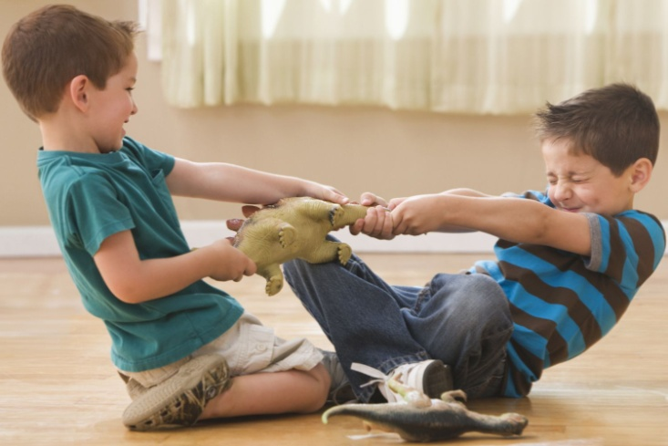

Разработала и провела воспитатель:
О.А Шелепова

Петропавловск-Камчатский
2018 г.
Когда малыш отказывается делиться своими игрушками, это вызывает недовольство большинства родителей. Взрослым становится стыдно за поведение своего чада, они начинают упрекать его, называть «жадиной-говядиной» и даже наказывать. Действительно ли это плохо — не делиться игрушками? Как воспитать в маленьком человеке щедрость и уважение к окружающим?
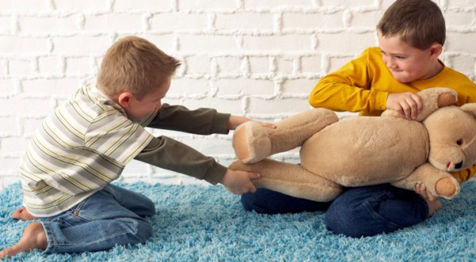

Почему дети жадничают?
Как ни странно, но жадность — это нормальное качество карапузов. В 2-3 года малыш часто начинает говорить «это мое», «дай мне». Это печалит родителей. В парке часто можно увидеть как мама ругает ребенка за то, что он не поделился машинкой со своим сверстником.
Упреки, фразы наподобие «ты поступаешь плохо, с тобой тоже не поделятся» вызывают только слезы малыша. В итоге его игрушку насильно отбирают и отдают другому. В такой ситуации странно, что мама встает на защиту чужого ребенка и сама не осознает, как сильно обижает своего.
Для ребёнка его личные игрушки – такая же ценность, как и для нас – наши личные вещи. У него так же, как и у взрослого, есть право не хотеть делиться своими личными вещами с другими людьми, включая членов его семьи. Это право нужно и очень важно уважать.
Понимание того, что существует «чужое», приходит несколько позже, чем осознание своего «Я». Именно поэтому малыши яростно охраняют собственные игрушки, но спокойно забирают их у других детей. Такое поведение является нормальным и говорит только о том, что ребенок развивается. Просто ему нужно помочь быстрее научиться щедрости.

Типичные ошибки родителей
Чтобы не обижать собственного ребенка, постарайтесь избегать типичных ошибок, которые совершают родители. Помогут следующие правила:
- Не упрекайте ребенка в жадности и плохом поведении. Вы купили игрушки для малыша, пусть он и решает, как с ними поступать.
- Не отбирайте игрушку насильно, чтобы отдать другому ребенку. Ваш малыш расценит это как предательство.
- Не просите прощения у мамы ребенка, который что-то выпрашивает у вашего сына или дочки. Ваше чадо не обязано что-то делать для других.
- Не разрешайте окружающим говорить, что ваш малыш — жадина.
- Не заставляйте ребенка чувствовать себя виноватым. Не стоит вызывать чувство вины у малыша из-за того, что плачет другой ребенок. В данной ситуации хозяин игрушки ни в чем не виноват. А вот другому малышу мама как раз должна объяснить, что есть свои игрушки и есть чужие, которые принадлежат другим детям.
- Не запрещайте ребенку забирать свои игрушки у других детей, но объясните, чтобы он делал это без применения силы. Если не получается, попросите маму малыша, чтобы она сама взяла игрушку и отдала вам.
Если не можете обойтись без нотаций, осуждайте не ребенка, а его поведение. Слова «жадина-говядина» ранят малыша. Объясните ему, что обижать других детей — плохо.
Малыш сильно привязан к своим игрушкам. Если вы будете отбирать их и демонстративно передавать другим малышам, у маленького человека разовьется болезненное чувство собственности. Когда он вырастет, он будет продолжать жадничать. Некоторые психологи утверждают, что отказ делиться игрушкой — это скрытый детский страх потерять маму. Тем более она не должна ругать ребенка, ведь это нанесет ему серьезную травму.

Как научить ребенка делиться?
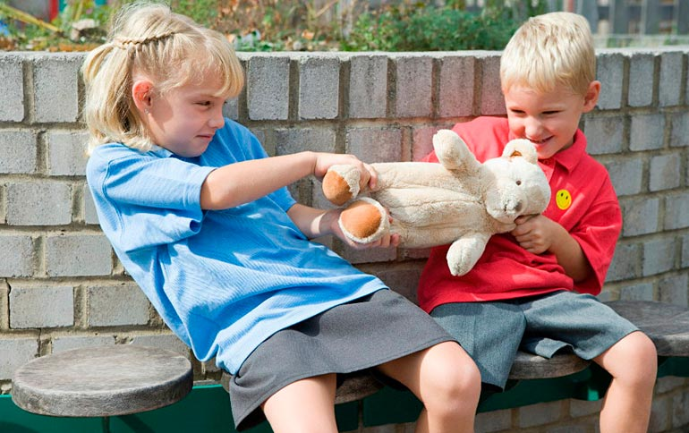
Быстро воспитать в малыше такие качества, как щедрость и уважение, не получится. Для этого следует запастись недюжинным терпением. Попытайтесь объяснить малышу, что игрушку у него забирают не навсегда, а лишь на время. Попробуйте такие приемы:
- Обмен. Пусть малыш отдаст ненадолго свою машинку, а взамен получит от соседского мальчишки пистолет, который ему давно нравится;
- Очередность. Если двое детей положили глаз на одну игрушку, установите расписание и контролируйте процесс игры от начала до конца: полчаса играет один малыш, следующие полчаса — второй;
- Игрушку не забирают навсегда. Попытайтесь донести до сознания ребенка что игрушку не забирают, а берут лишь на время, поиграть;
- Игрушка не сломается. Объясняйте ребенку, что если с любимой машинкой поиграет соседский мальчик, она от этого не испортится и вернется к вам в целости и сохранности;
- С тобой тоже могут не поделиться. Расскажите, что и другие дети могут не поделиться чем-то интересным. Только об этом нужно говорить без упрека и позитивном ключе;
- Запрещенный прием. Предложите ребенку что-нибудь вкусное за то, что он поделится своей игрушкой. Это подкуп, который обесценивает дружбу. Однако в ситуации, когда оба малыша закатили истерику, этот метод может сработать.
Рассказывайте ребенку о том, что играть с другими детьми веселее, чем одному. Предлагайте ему разделить что-то на всех членов семьи: раздать каждому по печенью, по яблоку. Если у малыша получается поделиться, обязательно похвалите его за щедрость, если нет — не ругайте его. Почитайте ему сказки о жадности, покажите мультики (ниже пример мультфильма).
Будьте достойным примером. Ребенок учится у близких всему самому главному, даже если взрослые этого не замечают! Если вы щедры по отношению к своим друзьям и родителям, велики шансы, что и малыш будет стремиться делиться вещами.
Отказ делиться игрушками — это не проявления жадности и дурного характера. Это просто особенности возраста. Когда малыш подрастет и обзаведется друзьями, он сам с удовольствием начнет делиться и обмениваться с ними своими игрушками.

